Kinga Jakubas
Temat: SKĄD BIORĄ SIĘ RÓŻNICE ARCHITEKTONICZNE W KOŚCIOŁACH?
a) Cel dydaktyczny: Poznanie różnic architektonicznych w kościołach
b) Cel wychowawczy: Zachęta do zachwytu nad pięknem naszych kościołów
Pomoce: długopis, krzyżówka (Aneks 1), odpowiedzi do krzyżówki (Aneks 2), zdjęcia styl: (renesansowy Aneks 3, barokowy Aneks 4, romański Aneks 5, gotycki Aneks 6, współczesny Aneks 7), zdjęcia do tekstu (Aneks 8 i Aneks 9)
Treść
- Wstęp - Modlitwa na rozpoczęcie spotkania
Animator rozpoczyna spotkanie od znaku krzyża, zapalenia świecy, modlitwy do Ducha Świętego (znaną formułką lub własnymi słowami)
Duchu Święty, który oświecasz serca i umysły nasze, dodaj nam ochoty i zdolności, aby to spotkanie było dla nas pożytkiem doczesnym i wiecznym. Przez Chrystusa, Pana naszego.
Animator wita wszystkich obecnych i po wprowadzeniu atmosfery skupienia przechodzi do tematu…

- Treść właściwa
- Widzieć
Każdy z was był zapewne w różnych kościołach. Chodzi mi tu oczywiście o budynki. Animator rozdaje wydrukowane przykłady świątyń (Aneksy 3,4,5,6,7)
- Zastanawialiście się kiedyś dlaczego różnią się one od siebie? (mają inne style, były budowane w oparciu o tradycje np. w Zakopanem…)
Dobrze. Różnica polega na ich stylach architektonicznych.
- Jakie znacie style architektoniczne? (gotycki, romański, renesansowy, barokowy…)
W pokazanych zdjęciach mamy przykłady takich różnych stylów:
(Animator wskazuje na poszczególne zdjęcia z aneksów i wyjaśnia: )
Zdjęcie z Aneksu 3 to przykład stylu renesansowego
Zdjęcie z Aneksu 4 to przykład stylu barokowego
Zdjęcie z Aneksu 5 to przykład stylu romańskiego
Zdjęcie z Aneksu 6 to przykład stylu gotyckiego
Zdjęcie z Aneksu 7 to przykład stylu współczesnego

Kościół to miejsce, w którym gromadzimy się na modlitwę i sprawowanie liturgii…
-Wiecie, gdzie spotykali się pierwsi chrześcijanie? (w domach, synagogach)
Tak. Pierwsi chrześcijanie chodzili do żydowskiego domu modlitwy, aby czytać Biblię. Później sprawowali Eucharystię w jednym z domów. Wkrótce jedna z izb takiego domu została zarezerwowana do sprawowania liturgii. Odtąd chrześcijanie nie uczęszczali już do synagogi, ale czytali Pismo Święte w owych domowych kościołach i tam sprawowali Eucharystię.
Dlatego podczas dzisiejszego spotkania zastanowimy się:
Skąd biorą się różnice architektoniczne?

- Osądzić
Animator przedstawia poniższą treść korzystając z Aneksu 8.
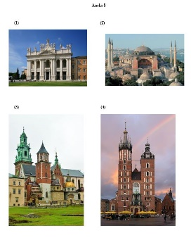
Najstarszy domowy kościół, którego fundamenty odkryto we współczesnej Syrii, pochodzi z ok. 235r.n.e. W IV w. cesarz Konstantyn wybudował pierwsze duże kościoły (bazyliki), których pięknym przykładem jest bazylika św. Jana na Lateranie w Rzymie. Animator pokazuje na kartce numer świątyni: (1)

W VI w. we Wschodnim Imperium Rzymskim wzniesiono bizantyńską Hagię Sophię (Świętą Mądrość) Animator pokazuje na kartce numer świątyni: (2) – jest to przykład stylu bizantyjskiego (słowo pochodzi od miasta na wschodzie imperium zwanego Bizancjum). Z tego stylu bizantyjskiego używanego na wschodzie imperium zaczęto korzystać w budowaniu świątyń na zachodzi imperium, w samym Rzymie, stąd powstała nazwa kolejnego stylu: styl romański.

Słynne katedry gotyckie, budowane od XII w., wpuszczały coraz więcej światła do wewnątrz, zastępując ściany oknami. Ich smukłe i ostre łuki z witrażami sięgały bardzo wysoko, wskazując na niebo. Animator pokazuje na kartce numery (3) i (4): Katedra wawelska (3) i kościół Mariacki w Krakowie (4) to wspaniałe przykłady tego stylu.

Później architektura renesansu nawiązująca do antyku została zastąpiona bogato zdobionym barokiem, którego piękny przykład stanowi kościół Najświętszego Imienia Jezus w Rzymie (animator zachęca aby ktoś spróbowała odszukać na internecie tę świątynię, a dokładnie jego wnętrze, ponieważ jest bardzo bogato zdobione, o wiele bardziej niż poprzednie style)
Dobrze, to może dla sprawdzenia waszej wiedzy, odpowiedzcie mi na pytania:
- Czym charakteryzował się styl gotycki w przedstawionym tekście? (smukłe i ostre łuki z witrażami, wpuszczanie coraz więcej światła…)
-Jakie budowle w tekście są przykładem tego stylu? (Katedra wawelska i kościół Mariacki)
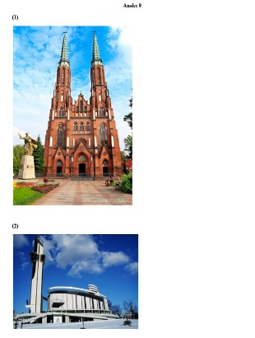
Animator kontynuuje wykład z użyciem Aneksu 9.
Dziękuję za waszą dotychczasową uwagę i proszę, posłuchacie mnie jeszcze przez chwilę, później zrobimy małą aktywizację na podstawie poznanych treści.

W XIX w. nastąpił powrót do stylów architektonicznych, które sprawdziły się w przeszłości. Architektura renesansu zainspirowała kościoły neoklasycystyczne. Neoklasycyzm – czyli nowy styl klasyczny, powrót dla stylu klasycznego, czyli do renesansu.

Na początku XIX w. w Polsce dominowały wzorce neoklasyczne i neogotyckie, następnie neorenesansowe i neobarokowe, zaś w drugiej połowie łączono je ze sobą, tworząc mieszankę stylową zwaną eklektyzmem. Przykładem polskiego neogotyku jest bazylika katedralna Świętych Floriana i Michała w Warszawie Animatora pokazuje obraz numer (1) (traktowana jako wzorcowa w polskiej architekturze sakralnej).

Współczesne kościoły stosują różnorodność dostępnych form i stylów, z różnym skutkiem. Niektóre z nich mogą pomóc ci skoncentrować się na twojej relacji z Bogiem. Dobrym przykładem takiego kościoła jest sanktuarium Bożego Miłosierdzia w Łagiewnikach obrazek numer (2), które pomimo swoich wielkich rozmiarów i gromadzących się tam tłumów jest znane ze swojej atmosfery świętości. Niestety, nie można tego powiedzieć o każdym kościele.
Zwróćmy jeszcze uwagę na Słowo Boże, co nam mówi na temat modlitwy w świątyni:
Psalm 84.
Jak miłe są przybytki Twoje,
Panie Zastępów!
Dusza moja pragnie i tęskni
do przedsieni Pańskich.
Moje serce i ciało radośnie wołają
do Boga żywego.
Nawet wróbel dom sobie znajduje
i jaskółka gniazdo.
gdzie złoży swe pisklęta:
przy Twoich ołtarzach, Panie Zastępów,
mój Królu i mój Boże!
Szczęśliwi, którzy mieszkają w domu Twoim, Panie,
nieustannie Cię wychwalają.
Szczęśliwi, których moc jest w Tobie,
którzy zachowują ufność w swym sercu.
Przechodząc doliną Baka,
przemieniają ją w źródło,
a wczesny deszcz błogosławieństwem ją okryje.
Z mocy w moc wzrastać będą:
Boga ujrzą na Syjonie.
Panie Zastępów, usłysz moją modlitwę;
nakłoń ucha, Boże Jakuba!
Spojrzyj, Puklerzu nasz, Boże,
i wejrzyj na oblicze Twego Pomazańca!
Zaiste jeden dzień w przybytkach Twoich
lepszy jest niż innych tysiące;
wolę stać w progu domu mojego Boga,
niż mieszkać w namiotach grzeszników.
Bo Pan Bóg jest słońcem i tarczą:
Pan hojnie darzy łaską i chwałą,
nie odmawia dobrodziejstw
postępującym nienagannie.
Panie Zastępów,
szczęśliwy człowiek, który ufa Tobie!”
-Jakie macie doświadczenia dotyczące modlitwy w kościołach? Wolicie jak świątynie są bogato zdobione czy raczej skromne ? (różne odpowiedzi)
- W jakich świątyniach byliście i zrobiły na was szczególne wrażenie? (różne odpowiedzi)

Dziękuję wam za wasze wypowiedzi.

- Działać
Skoro pogłębiliśmy wiedzę na temat różnic architektonicznych to chciałbym, abyście teraz rozwiązali wspólnie krzyżówkę. (Animator rozdaje krzyżówkę i daje stosowną ilość czasu na wykonanie zadania)

ANEKS 1
1
2
3
4
5
6
7
8
9
10
11
12

1.M.in.Świętego Piotra
2.Dawne określenie kościoła parafialnego
3.Mały obiekt sakralny
4.Tytuł zawodowy osoby zajmującej się projektowaniem
5.Przedstawienie Matki Boskiej trzymającej na kolanach Chrystusa
6.Dziedzina filozofii, zajmująca się pięknem
7.Malowidło ścienne wykonane na mokrym tynku
8.Np.Bożego Miłosierdzia
9….gotycki
10.Np.w stylu doryckim, jońskim
11.Główny kościół biskupa
12. Jeden z uczniów Jezusa
Aneks 2
Odpowiedzi do krzyżówki

 |  |  |  | 1 | B | A | Z | Y | L | I | K | A
 |  |  | 2 | F | A | R | A
3 | K | A | P | L | I | C | A
 |  | 4 | A | R | C | H | I | T | E | K | T
 |  |  |  | 5 | P | I | E | T | A
 |  |  | 6 | E | S | T | E | T | Y | K | A
 |  |  | 7 | F | R | E | S | K
 |  | 8 | S | A | N | K | T | U | A | R | I | U | M
 |  |  |  | 9 | S | T | Y | L
 |  | 10 | K | O | L | U | M | N | A
11 | K | A | T | E | D | R | A
 |  |  |  | 12 | P | A | W | E | Ł

- Hasło spotkania
- „Przez świątynie do nieba”
- Piosenka spotkania
„Chcę wywyższać imię Twe”
- Zadanie apostolskie
Kiedy w najbliższym czasie będziesz się modlił w kościele to rozglądnij się jak Twój kościół wygląda i podziękuj Panu Bogu za Jego piękno.
- Modlitwa na zakończenie
Na koniec pomódlmy się. Mając świadomość, że Panu Bogu przede wszystkim zależy na naszych sercach, że najpiękniejsze świątynie dla Boga to nasze serca. Stąd też zapraszam, abyśmy wspólnie pomodlili się modlitwą zawierzenia, zaproszenia Pana Jezusa do świątyń naszych serc. Kto chce może powtarzać za mną, będę robił specjalne przerwy do powtarzania fragmentów:
„Jezu, Królu miłosierdzia, * wierzę, że umarłeś za mnie, * zmartwychwstałeś i żyjesz. * Dziękuję, że jesteś ze mną * i dajesz mi swój pokój. * Jezu, chcę być bliżej ciebie, * i jeszcze mocniej doświadczać * Twojej ogromniej miłości,* jaką masz dla mnie. * Wiem, że im więcej jest Ciebie we mnie, * tym bardziej czuję się szczęśliwy. * Pragnę, byś od dziś * wkroczył w moje życie * i zajął w nim pierwsze miejsce. * Ogłaszam, * że Tyś PAN MÓJ I BÓG MÓJ * i Tobie zawierzam moje życie, * moją codzienność * – radości, sukcesy * oraz problemy i troski. * UFAM TOBIE JEZU *i chcę wypełniać Twoją wolę. * Amen.”
Święty Tomaszu – patronie architektów – Módl się z nami!

ANEKS 1
1
2
3
4
5
6
7
8
9
10
11
12

1.M.in.Świętego Piotra
2.Dawne określenie kościoła parafialnego
3.Mały obiekt sakralny
4.Tytuł zawodowy osoby zajmującej się projektowaniem
5.Przedstawienie Matki Boskiej trzymającej na kolanach Chrystusa
6.Dziedzina filozofii, zajmująca się pięknem
7.Malowidło ścienne wykonane na mokrym tynku
8.Np.Bożego Miłosierdzia
9….gotycki
10.Np.w stylu doryckim, jońskim
11.Główny kościół biskupa
12. Jeden z uczniów Jezusa

ANEKS 2
ODPOWIEDZI DO KRZYŻÓWKI

 |  |  |  | 1 | B | A | Z | Y | L | I | K | A
 |  |  | 2 | F | A | R | A
3 | K | A | P | L | I | C | A
 |  | 4 | A | R | C | H | I | T | E | K | T
 |  |  |  | 5 | P | I | E | T | A
 |  |  | 6 | E | S | T | E | T | Y | K | A
 |  |  | 7 | F | R | E | S | K
 |  | 8 | S | A | N | K | T | U | A | R | I | U | M
 |  |  |  | 9 | S | T | Y | L
 |  | 10 | K | O | L | U | M | N | A
11 | K | A | T | E | D | R | A
 |  |  |  | 12 | P | A | W | E | Ł

ANEKS 3

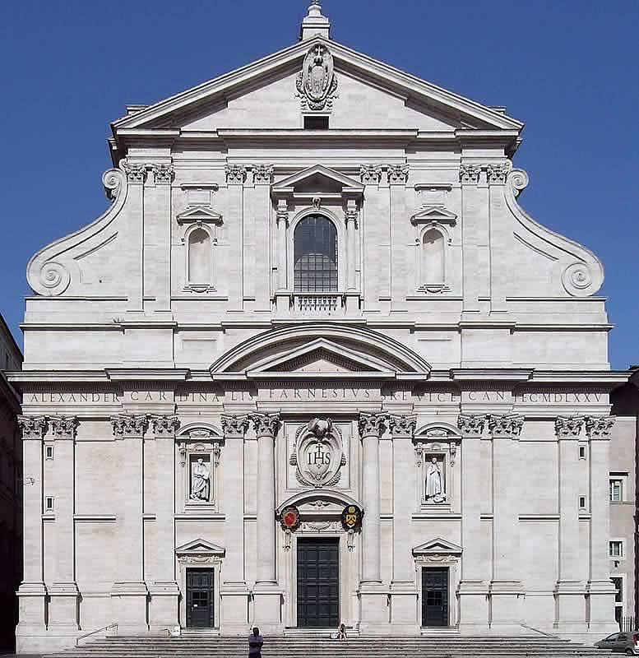
ANEKS 4

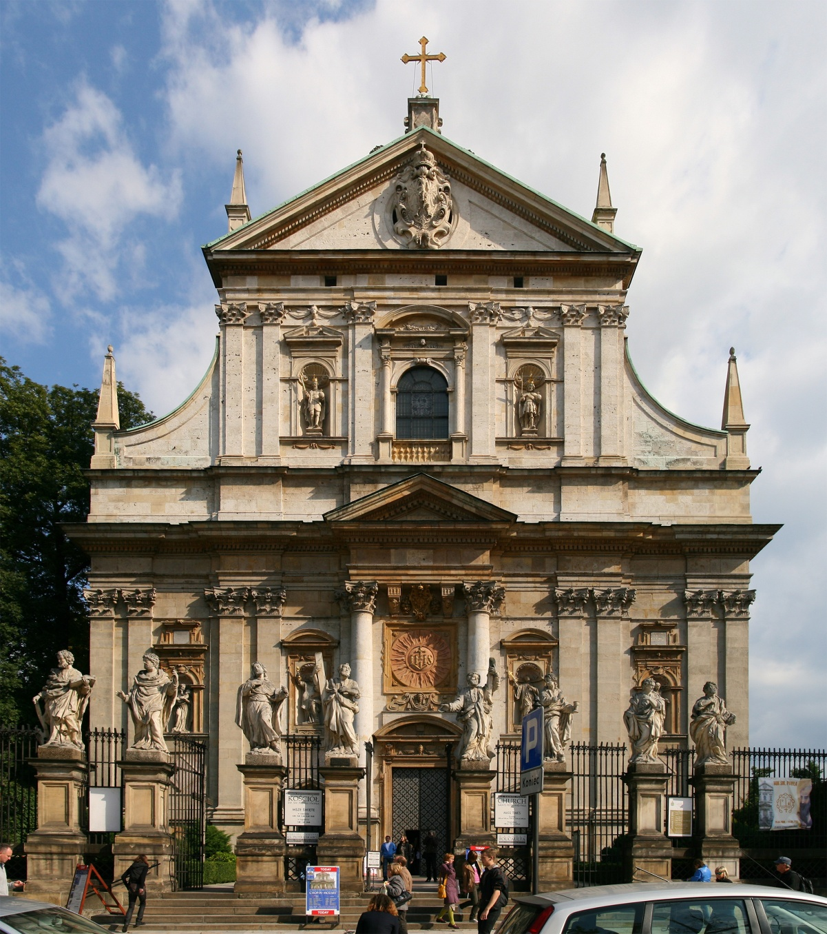
ANEKS 5

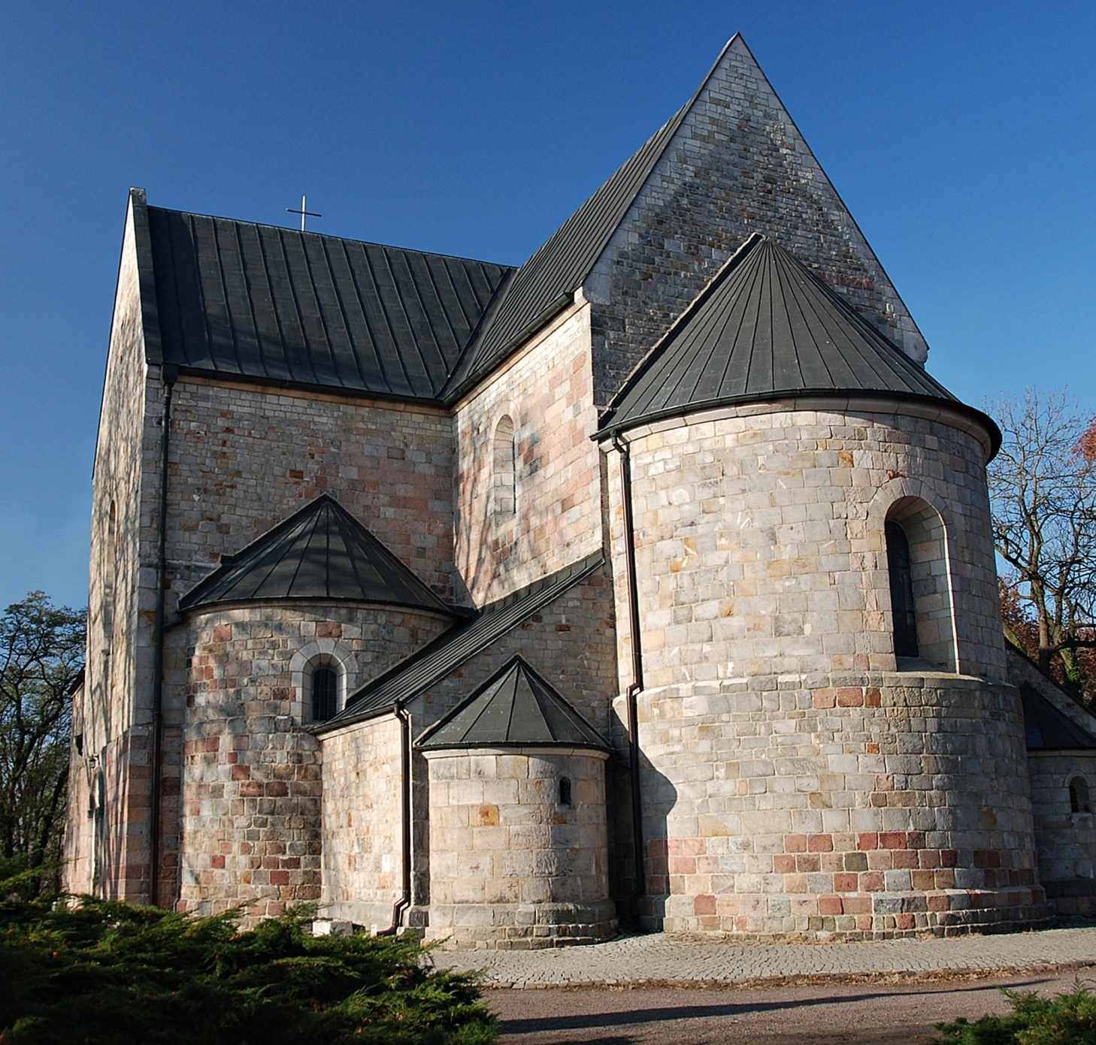

ANEKS 6

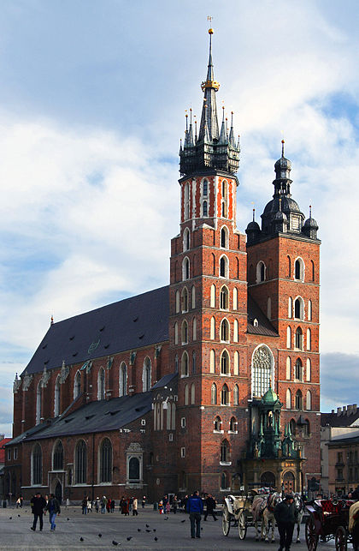

ANEKS 7

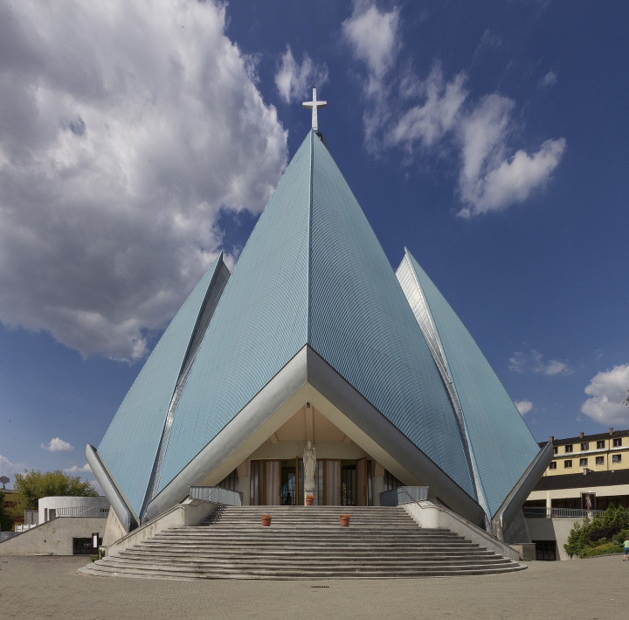

Aneks 8

- (2)
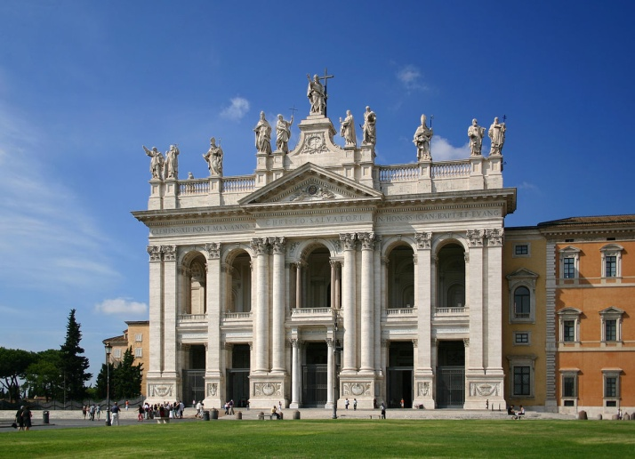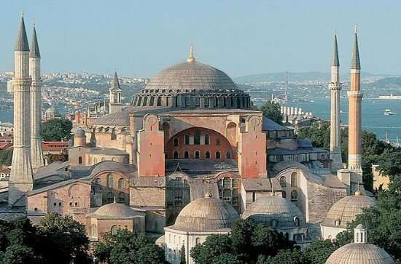

(3) (4)

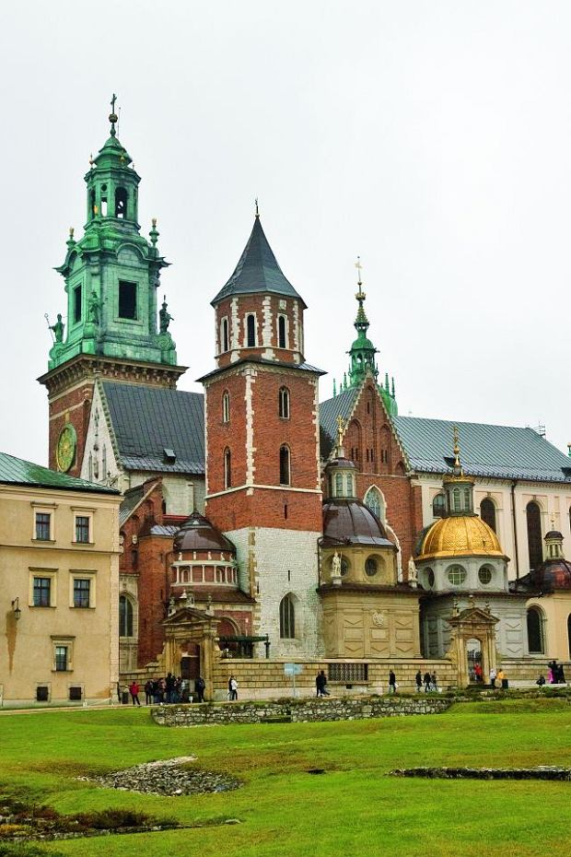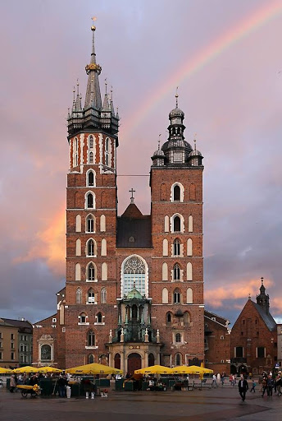
Aneks 9
(1)
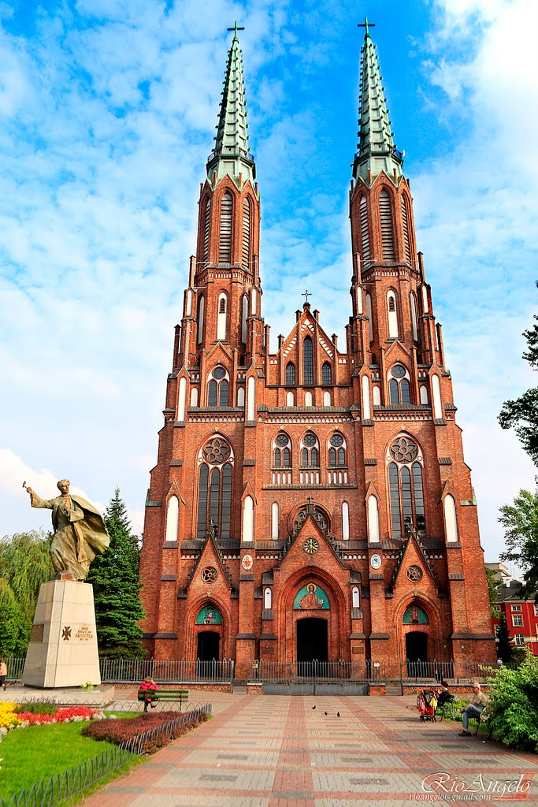

(2)
